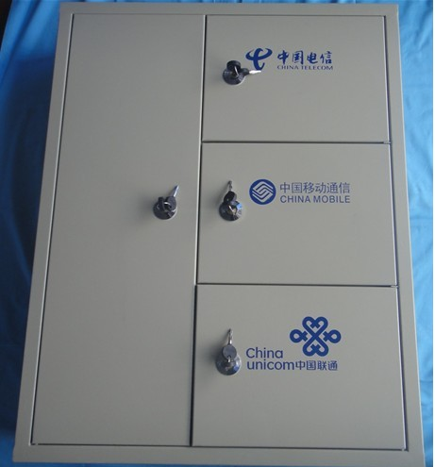
移动、联通、电信三网合一光纤楼道箱
一、产品简介：FTTH室外壁挂式光分路器箱用于光缆与光通信设备的配线连接，通过配线箱内的适配器，用光纤跳线引出光信号，实现光配线功能。适用于FTTH工程光缆到楼后使用，安装于楼道、地下室、机房和大楼外墙。光缆也可以经分光配线箱开拨盘绕后与入户光缆熔接引出，实现光缆的直通功能，满足传统传输网络工程的需求
二、主要特点：
1.有效做到移动、联通、电信三网合一。大大节省了施工空间和施工强度。
2.箱体采用冷轧板制成，经静电喷塑处理，美观大方，线条清晰，防腐防水性能好，使用寿命长.
3.光分路器模块采用抽屉式模块化设计，具有很强的互换性和通用性。
4.采取左右结构和上下结构组合结构的设计，左右两边都有光纤熔接层,而右边上层为光分路器配线层，下层为光纤熔接层。
5.在机箱形式及厚度保持一致的情况下，光纤熔接盘最大支持6片，满足施工过程中任意形式的接续
6.各种接头端接方便，安装灵活。用于配线间和设备间光缆的端接、使用和管理。
7.门锁采用优质户外防水锁，箱体挂墙安装
8.具有临时尾纤存储区域
9.支持各种光纤连接头的管理，如SC、LC、ST、MT-RJ等
三、技术参数：
1.工作温度：-30~+60度，储存温度-40~+60度
2. 箱门开启角度：180°
3.大气压力:70Kpa-106Kpa
4.光电性能:插入损耗≤0.2dB;附加损耗≤0.2B
5.回波损耗≥45dB;附加损耗≤5dB
6.插拔耐久性寿命>1000次
7.电气性能:绝缘电阻≥1000MΩ500V(直流电)
8.抗电强度:能承受3000V(直流电)/1min无击穿/无飞弧现象
四、适用性指标:
1.标称工作波长850nm\1310nm\1550nm;
2.光纤光缆符合GB/T11819和GB/T7424规范;
3.光纤活动连接器符合GB12507以及相关标准规范.
4.前面操作、安装都相当迅速方便
5.分路器插座板可翻转，蝶形光缆可以实现存储，方便维护及光缆多次维护
6.配置2个标准插片式分光器安装槽位，可安装2台1：4/1：8插片式分光器，
7.外型尺寸：壁挂式：145*630*800MM
镶嵌式：入墙尺寸 145*580*750MM 外墙尺寸 145*630*800MM
8.产品重量：壁挂式：22KG
镶嵌式：21KG
五、订购信息：
1.产品材料：冷轧板
2.产品颜色：常规色灰色
3.产品工艺:冲压

